Утверждаю
Директор МБОУ
Новоивановской СОШ
Зерноградского района
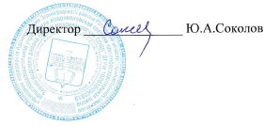

График работы кабинета № 28Химия и Биология на 2025-2026 учеб.год

№ урока | понедельник | класс | вторник | класс | среда | класс | четверг | класс | пятница | класс
1 |  |  |  |  | химия | 8
2 | химия | 8 |  |  | биология | 5
3 | химия | 9 |  |  | биология | 6
4 |  |  |  |  | химия | 9 |  |  | биология | 9
5 | биология | 7 | биология | 8 |  |  |  |  | биология | 8
6 |  |  | биология | 9 | биология | 7
7

